TAREA: Evaluador de Rendimiento Académico

NOMBRE: Patricia Lapuerta

FECHA: 23 / 05 / 2025

1. ENLANCE GIT-HUB: <https://github.com/Patty-12/Aplicacion-Tecnologias-Web.git>
2. CODIGO

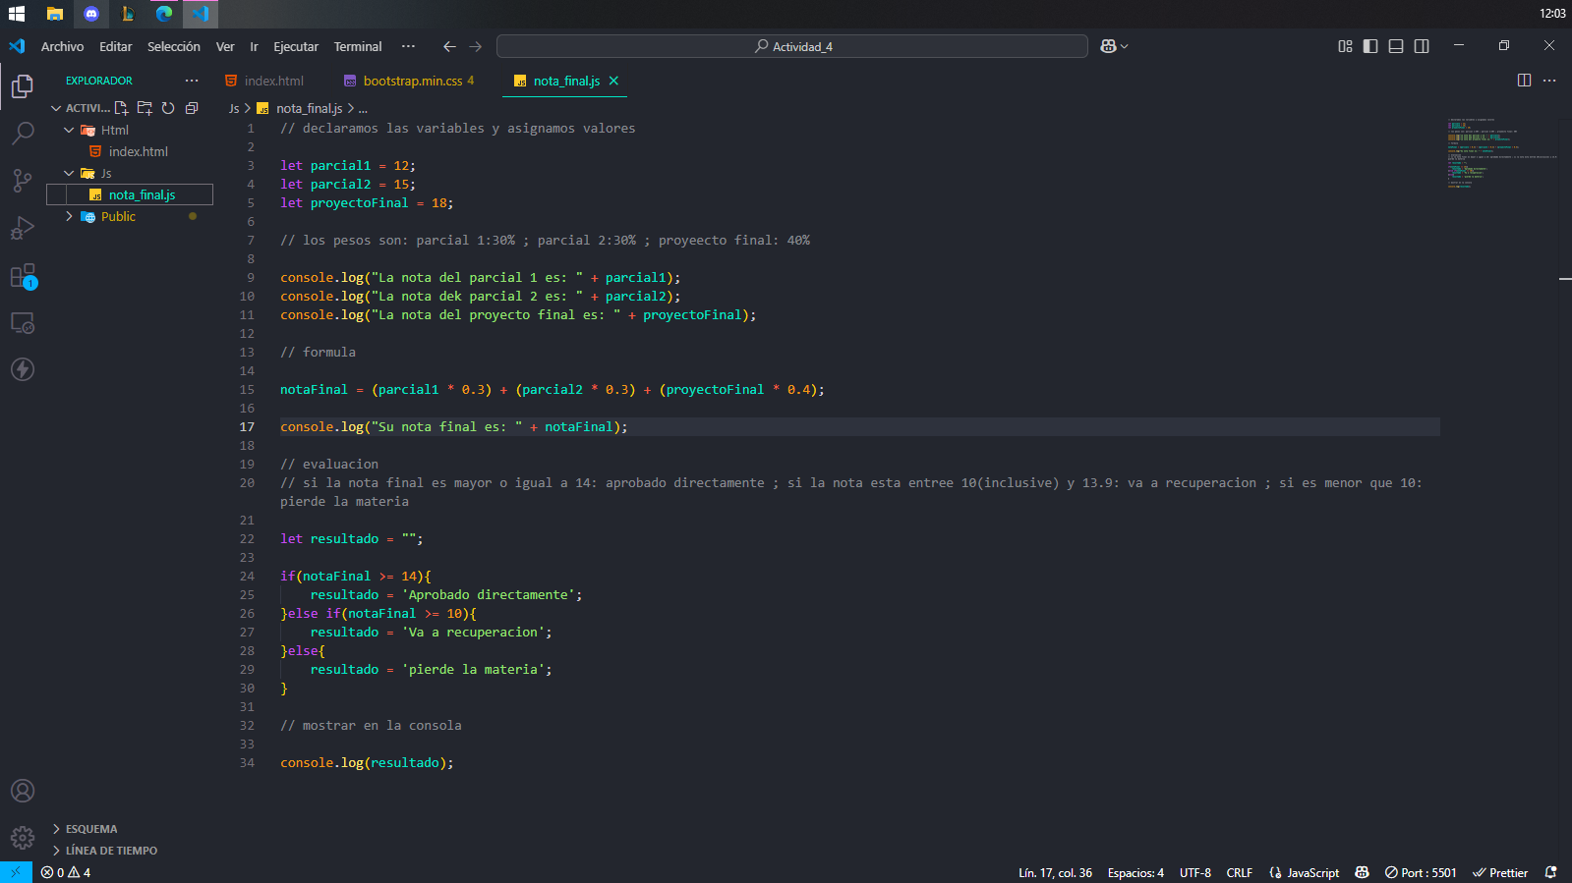

1. DEPLOY

